AGENDA MÉDICA
Daniel dos Santos Leite <dsantosleite@gmail.com>
Thiago dos Santos Leite <thiagosantosleite@yahoo.com.br>
Tales Bitelo Viegas <selatotal@gmail.com> – Professor
Universidade Luterana do Brasil (Ulbra) – Curso de Ciência da Computação – Câmpus Gravataí
Av. Itacolomi, 3.600 – Bairro São Vicente – CEP 94170-240 – Gravataí - RS
04 de julho de 2012
Resumo
Este artigo descreve a aplicação web Agenda Médica, desenvolvido usando ruby on rails como trabalho da disciplina linguagem de programação para web.
Palavras-chave: Agenda Médica; Ruby.
Abstract
Title: “Medical Calendar”
This paper describes the web application Medical Calendar, developed using Ruby on Rails as work for the programming language for web discipline.
Key-words: Medical Calendar, Ruby.
- Introdução
Gerenciar o atendimento de pacientes é uma tarefa importante para a organização de clinicas médicas, à medida que o número de agendamentos cresce, se faz necessária a presença de uma aplicação para informatizar o processo, facilitando assim o controle e armazenamento dos dados de pacientes e suas consultas agendas.
A aplicação Agenda Médica foi desenvolvida para apoiar o agendamento de consultas, evitando o uso de fichas em papel impresso para este controle.
- Desenvolvimento
A aplicação foi desenvolvida usando a linguagem Ruby on Rails, que é uma linguagem web que permite o desenvolvimento rápido de aplicações. A modelagem de classes da aplicação foi realizada utilizando o Astah que é uma ferramenta para modela UML. A figura 1 apresenta o diagrama de classes da aplicação, onde é possível identificar três classes cadastrais Paciente, Convenio e Medico e uma classe principal chamada Agendamento que faz a junção destas e acrescenta informações sobre o horário de atendimento e prescrição da consulta.
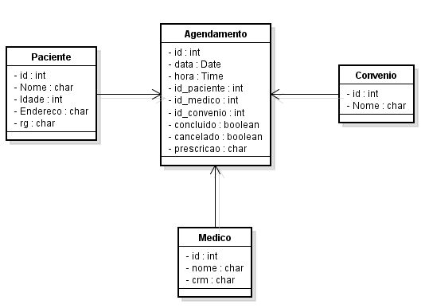
Figura 1 – Diagrama de classes da aplicação
O banco de dados usado para armazenar os dados da aplicação é o Mysql, por ser integrado com a linguagem, permitindo a criação de bancos de dados e tabelas através do próprio Rails.
A criação dos formulários de cadastro foi realizada utilizando usando scaffold, que gera automaticamente as views, models e controlers para determinada tabela, após isto foi realizada a adaptação do código para inserir o relacionamento entre as tabelas, adaptações no layout da página web e validações de integridade.
Abaixo são listadas as opções de menu da aplicação:
- Agenda médica: Registro de agendamentos de consultas, onde devem ser informado o convénio e médico que irá atender o paciente
- Pacientes: Cadastro de pacientes
- Convênios: Cadastro de convênios que a clinica atende.
- Médicos: Cadastro de médicos que atendem na clinica.
A Figura 2 apresenta a página da aplicação onde o menu de opções é apresentado ao usuário.

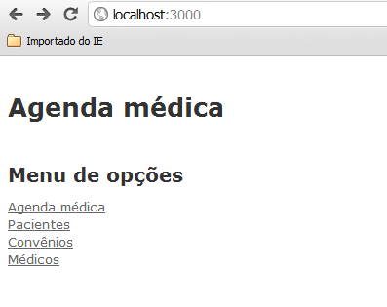
Figura 2 – Página inicial da aplicação
  - Conclusão
Este artigo apresentou a aplicação Agenda Médica desenvolvida em Ruby on Rails, como avaliação de na disciplina de Linguagem de Programação Web.
Referências
Api ruby on rails. Disponível em: <http://api.rubyonrails.org>. Acesso em: 23 jun. 2012.

Artigo sobre o aplicativo Agenda Médica desenvolvido em rails.
Aluno do curso de Ciências da Computação na Ulbra Gravataí.
Aluno do curso de Ciências da Computação na Ulbra Gravataí.
Professor no curso de Ciências da Computação na Ulbra Gravataí.
Mais informações em http://astah.change-vision.com/

